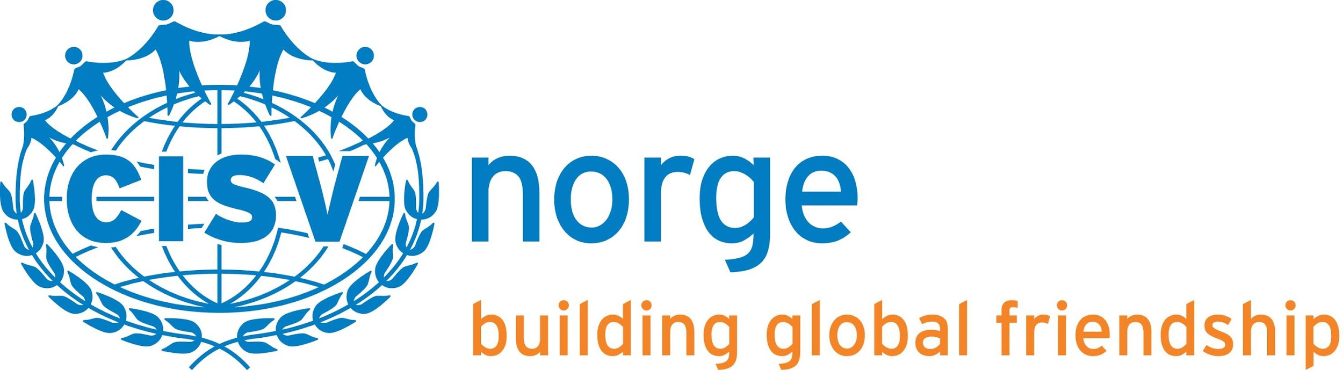

CISV NORWAY
Postboks 122 Sentrum, 0102 OSLO, NORWAY
Telephone: +47- 950 28 296 Fax +47-21 03 20 17
E-mail: norway@cisv.org
Org. No. 971.489.472

Bekreftelse på formål

Dette er en bekreftelse på at (NAVN PÅ SØKER) (PERSONNUMMER) skal tiltre i en rolle som (VELG EN: STAB/DELEGASJONSLEDER/VERTSFAMILIE) for CISV Norge i ÅRSTALL. Formålet for politiattest er frivillig arbeid for barn og ungdom.

I henhold til Politiregisterforskriften § 34-1, jamfør Politiregisterloven § 39, første ledd skal det innhentes politiattest for alle som i vår organisasjon har oppgaver som innebærer et tillits- eller ansvarsforhold overfor mindreårige.

CISV er en frivillig internasjonal, fredsutdannende organisasjon etablert i over 60 land i samtlige verdensdeler. CISV arbeider hovedsakelig med barn og ungdom fra 11 år og oppover. Vi søker å bidra til at deltakerne på våre aktiviteter utvikler seg til ansvarsfulle og fordomsfrie verdensborgere. Dette gjør vi ved å tilby dem en personlig opplevelse med tverrkulturell kommunikasjon og samarbeid lokalt, nasjonalt og internasjonalt. For å oppnå dette arrangerer vi leirer og utvekslinger av ulik art. Organisasjonen er religiøst og politisk uavhengig, og arbeidet vårt gjøres på frivillig, ulønnet basis. I Norge heter organisasjonen CISV Norge. «Barna er nøkkelen til fred»

CISV ble grunnlagt i 1951, og CISV Norge har vært med siden starten. Siden den første leiren ble arrangert for over femti år siden har mer enn 150.000 personer fra nesten 100 ulike land deltatt i CISVs internasjonale aktiviteter.

NAVN PÅ KONTAKTPERSON
ROLLE PÅ KONTAKTPERSON
CISV NAVN PÅ LOKALLAG

